

Direktor Prof. Dr.  Klaus TOCHTERMANN |  | 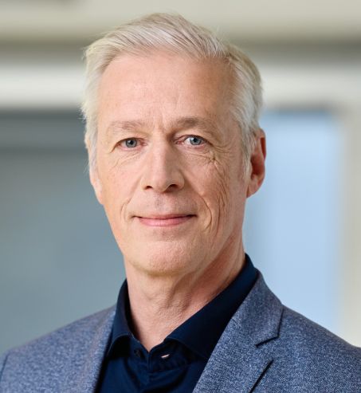
Persönliche Daten
geboren | 22. August 1964 in Heidelberg
Berufslaufbahn
Seit 2010 | Direktor des ZBW-Leibniz Informationszentrum Wirtschaft
Seit 2010 | Universitätsprofessor für Digitale Informationsstrukturen an der Christian-Albrecht-Universität zu Kiel
2016 | Gastprofessor für Digitale Infrastruktur an der Universität St. Gallen
Bis 2016 | Visiting Professor an der Universität Teknologi MARA (Malaysia
2004-2010 | Universitätsprofessor und Vorstand des Instituts für Wissensmanagement der TU Graz
2002 | Habilitation für das Fach „Angewandte Informationsverarbeitung“ an der TU Graz
2001-2010 | Wissenschaftlicher Leiter des Forschungsinstituts Know-Center, Österreichs Kompetenzzentrum für Wissensmanagement
1997-2000 | Bereichsleiter am Forschungsinstitut für anwendungsorientierte Wissensverarbeitung (FAW) in Ulm
Ausbildung
1996 | Postdoc an der Texas A&M University, Center für the Studies of Digital Libraries, USA
 | Promotion im Fach Informatik an der Universität Dortmund
1985-1991 | Studium der Informatik in Kiel und Dortmund
Mitgliedschaften
Seit 2025 | Präsident der European Open Science Cloud Association
 | Mitglied im Wissenschaftlichen Senat der Nationalen Forschungsdateninfrastruktur (NFDI)
 | Mitglied im Kuratorium des Programms „Sparkling Science 2.0“ des Bundesministerium für Bildung, Wissenschaft und Forschung (BMBWF) Österreich
Bis 2024 | Vorsitz des Digitalisierungsbeirats der TU Graz
Bis 2022 | Mitglied im Rat für Informationsinfrstrukturen
2019-2020 | Mitglied der Working Group Sustainability für die European Open Science Cloud
Bis 2018 | Mitglied der High-Level Expert Group "European Open Science Cloud" bei der Europäischen Kommission, DG Research and Innovation
 | Mitglied im Aufsichtsrat des Know-Center - Graz
 | Präsident des Universitätsrats der South East European University Tetovo/Skopje (Nordmazedonien)
 | Mitglied im Beirat zahlreicher Leibniz Institute

